**关于举办2025年全国高等学校**

**“机电一体化技术”骨干教师技能培训班的通知**

各有关高等学校：

为了满足高等学校“新工科”背景下复合型师资团队建设的需要，教师通过培训了解产业和技术变革的现状，同时增强适应新产业发展的工程实践能力，更好地为机电类事业培养应用型与技能型人才服务，“天煌教仪”拟举办2025年全国高等学校“机电一体化技术”骨干教师技能培训班,现将培训班有关事项通知如下：

**一、培训内容及形式：**

1.培训内容：

围绕 “THJDMT-5C型机电一体化智能实训平台”实训设备的组成及功能、机构安装与检测装置调整、电气控制柜的器件安装与接线、PLC编程与调试、设备功能调试、设备故障排除、运行维护等项目开展。

根据实操任务书要求，完成设备的机构组装、电气连线、设备调试及系统控制程序的编写。

2.培训形式：分技术培训、设备培训、实操训练，理论授课与实操相结

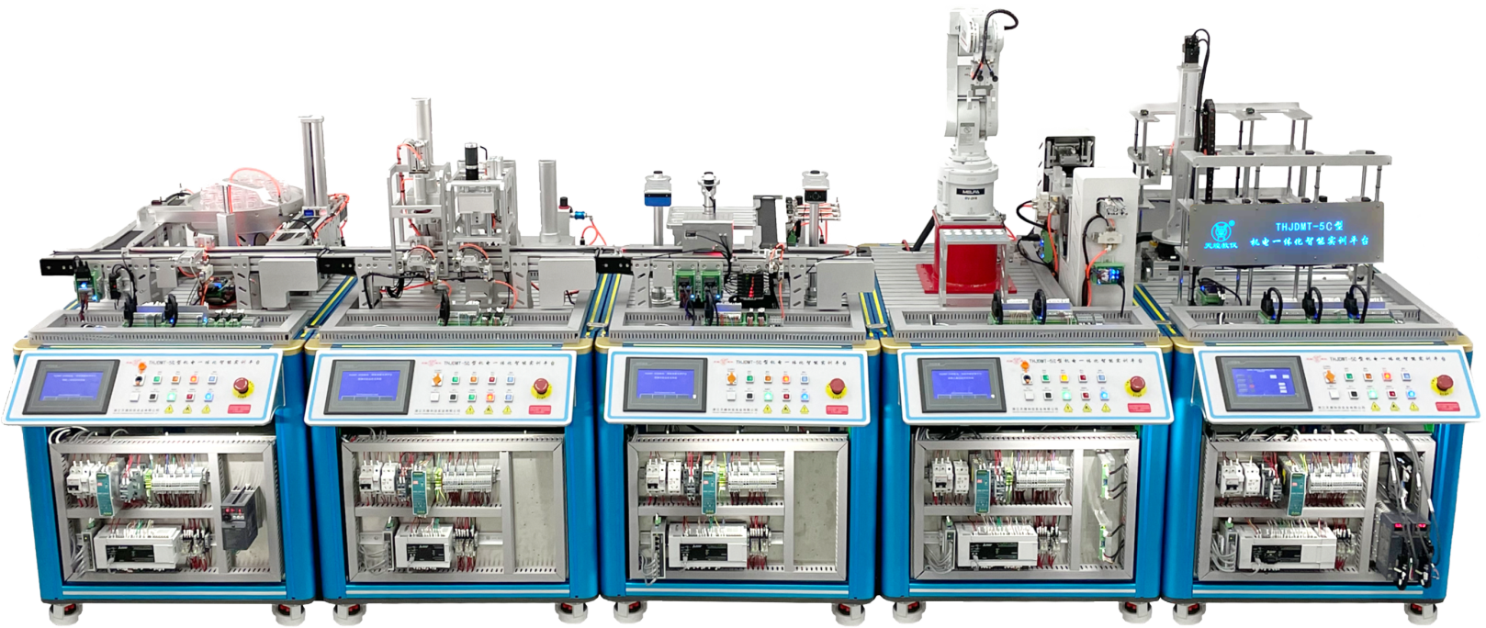合。

**THELMT-3B型 机电一体化智能实训平台**

**THJDMT-5C型 机电一体化智能实训平台**

本产品由颗粒上料单元、加盖拧盖单元、检测分拣单元、工业机器人搬运单元和智能仓储单元组成，包括了智能装配、自动包装、自动化立体仓储及智能物流、自动检测质量控制、生产过程数据采集及控制系统等，是一个完整的智能产线模拟装置

本产品是一种典型的机电一体化产品，涉及专业的岗位包括电气控制系统安装、调试、维护岗位，所针对的职业工种为维修电工、装配钳工、机械设备安装工等。设备综合运用工业机器人应用技术、数字孪生技术、PLC控制技术、机器视觉技术、射频识别技术、触摸屏应用技术、工业互联网技术、交流伺服应用技术、交流变频控制技术、传感器检测技术、气动控制技术、机械装调技术等工业自动化相关技术。通过模块化的设计，每个单元可以单独安装、调试、自动运行，完成相关的教学实训任务。学员可以从模块到整个单元、从单机到联机、从简单到复杂得学习各种机电一体化技术。整个设备共有多个单元，通过不同单元配置形式可以得到多种不同应用功能，从而完成不同的教学内容。产品适合于各类职业院校、技工院校用于机电一体化、工业自动化及维修电工高级技术的实训考核，同时该平台符合“机电一体化项目”赛项技术平台要求，可完成单站和整个生产线的安装、编程、调试、故障排查及生产线优化设计等完整的综合工作任务。

**二、培训对象：**

全国高等学校“机械电子工程”、“自动化”、 “机电一体化技术”、“电气自动化”、“智能制造装备技术”、“智能制造技术”、“智能控制技术”、“智能机电技术”、“智能机器人技术”等机电相关专业课老师和实验指导教师，每个学校可报1～3人。

**三、时间、地点：**

第一期培训时间：2025年7月16日（周三）至7月22日（周二）,7月16日接站、报到，7月22日结业、送站。

第二期培训时间：2025年8月3日（周日）至8月9日（周六）,8月3日接站、报到，8月9日结业、送站。

报到及培训地点：浙江天煌科技实业有限公司

**注**：（1）请准备参加培训班的院校尽快报名，第一期报名截止日期2025年7月11日（周五），第二期报名截止日期2025年7月29日（周二）；

（2）报到当天，“天煌”将派人到机场、火车站及汽车站举牌接站；（3）交通安排：培训期间住宿酒店和培训地点之间有车辆接送；

（4）参训人员需自备笔记本电脑，建议配置：CPU I7/16G内存/256G固态硬盘+独立显卡。

**四、相关费用：**

（1）培训费（含实操耗材、教材资料和授课费等）：2450元/人；

（2）住宿统一安排，费用自理，住宿费：350元/间/天；

（3）餐饮统一安排，费用自理；

（4）往返路费自理；

（5）培训期间安排社会实践活动。

**浙江天煌科技实业有限公司收款账户信息如下：**

户名：浙江天煌科技实业有限公司

开票地址：杭州市西湖区三墩镇西园五路10号

开票电话：0571-85220319

开户行：中国工商银行杭州市浙大支行

账号：1202024609900009783

税号：913301007434663700

行号：102331002462

**五、报名方式：**

1.请参加培训的学校按要求填写《2025年全国高等学校“机电一体化技术”骨干教师技能培训班报名回执》（登录http：//www.tianhuang.cn下载），并发送到E-mail: skills@tianhuang.cn。

**六、联系方式：**

联系人：蒋老师（手机13750802785，微信同号）

联系电话：0571-89978037

http：//www.tianhuang.cn

地址：浙江省杭州市西湖区西湖科技园西园五路10号

**全国职业教育师资专业技能培训示范单位**

**浙江天煌科技实业有限公司**

**2025年6月13日**

**附件： 2025年全国高等学校“机电一体化技术”骨干教师技能培训班**

**报名回执**

**(复印有效)**

|  |  |  |  |  |  |
| --- | --- | --- | --- | --- | --- |
| 学校名称及详细部门 |  | | | | |
| 通讯地址 |  | | | 邮政编码 |  |
| 培训人员1 | 姓 名 |  | 职 务 |  | |
| 性 别 |  | 民 族 |  | |
| 办公电话 |  | 手 机 |  | |
| 身份证号 |  | E-mail |  | |
| 培训人员2 | 姓 名 |  | 职 务 |  | |
| 性 别 |  | 民 族 |  | |
| 办公电话 |  | 手 机 |  | |
| 身份证号 |  | E-mail |  | |
| 培训人员3 | 姓 名 |  | 职 务 |  | |
| 性 别 |  | 民 族 |  | |
| 办公电话 |  | 手 机 |  | |
| 身份证号 |  | E-mail |  | |
| 住宿安排[画🗸确认] | （1） 是否住宿：是 ( ) 否 ( )  （2）住宿形式：合住 ( ) 包房（单住）( )  说明：合住：即双人床房型，2个人合住，包房（单住）：即单人大床房型，1个人住。有其他要求请备注说明。 | | | | |
| 机械臂、PLC品牌 | ABB机器人+三菱PLC （ ） ABB机器人+汇川PLC （ ） | | | | |
| 报到事宜 | ⑴ 到达日期： 月 日；同行人数：  ⑵ 航 班 号： ；起飞时间： 时 分；到达： 时 分  ⑶ 乘坐车次： ；到达站名： ；到站： 时 分 | | | | |
| 备 注 |  | | | | |

**本培训班报名回执，请登录http：//www.tianhuang.cn下载。**